**OA Y CONTENIDOS CONCEPTUALES**

|  |  |
| --- | --- |
| **CURSO** | Segundo básico |
| **SEMANA** | Del 01 hasta el 05 de Junio. (Semana 9) |
| **ASIGNATURA** | Inglés |
| **PROFESOR** | Constanza Caneo Zamora |

|  |  |
| --- | --- |
| **OBJETIVO (S) DE APRENDIZAJE** | **OBJETIVO (S) DE LA CLASE** |
| * **OA 13 Escribir, copiar o completar oraciones simples de acuerdo con un modelo.** | * To identify the use of can and can´t related with wild animals. |
| **CONTENIDO** | **HABILIDADES** |
| * **Expresiones del uso: CAN / CAN’T** * **Actions Verbs: JUMP / CLIMB/ RUN** * **Wild Animals Vocabulary** | * **Recordar** * **Reconocer** * **Demostrar** * **Identificar** |

**Indicaciones**

* Estimado estudiante en esta clase trabajaremos con el uso del CAN y CAN’T.
* Recuerda que para realizar las actividades de esta guía de trabajo, te puedes apoyar del material entregado en las semanas anteriores (Vocabulario de los animales salvajes , acciones de los animales, el uso de CAN y CAN’T )
* Para complementar el aprendizaje y si tiene acceso a internet puede ingresar al siguiente link:

<https://www.youtube.com/watch?v=_Ir0Mc6Qilo>

* Recuerda que todas las guías serán evaluadas ya sea con una evaluación formativa o directa al libro.
* No olvides que si tienes alguna dificultad o duda puedes escribir a mi correo o Whatssap: [**constanza.caneo@colegio-patriciomekis.cl**](mailto:constanza.caneo@colegio-patriciomekis.cl) **o +56972353456.**

**ENGLISH WORKSHEET**

**2nd   GRADE OF PRIMARY SCHOOL**

|  |  |  |
| --- | --- | --- |
| **Student Name** |  | **Grade:** 2nd grade |
| **Date:** Week 9 |
| **Unit: 1** | *“At the Zoo”* | |

1. 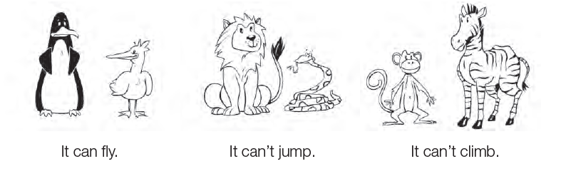**Look at the pictures and color the correct options. (Mira las imágenes y de acuerdo a la información de la oración colorea la opción que corresponde). *(Identificar, Recordar)***
2. **Read the sentence and match with the correct picture ( con la ayuda de un adulto, Lee la oración y une esta con la imagen que corresponde) *(Reconocer, Demostrar)***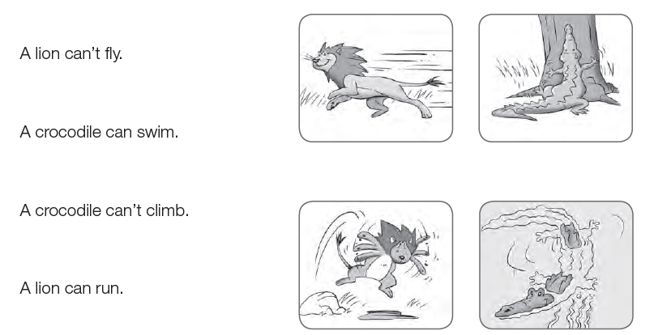

**HOMEWORK**

1. **Complete the word and then match the sentence with the correct picture. ( Completa la palabra y luego une la oración con la imagen que corresponde) *(Identificar, Reconocer)***

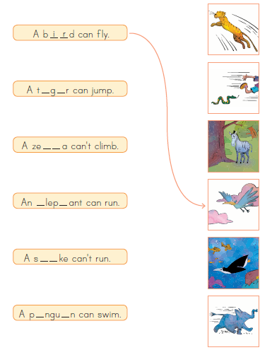

**Estimado estudiante:**

Como docente confío en tu honestidad y necesito que utilices esta hoja al final de haber realizado tus ejercicios, ya que te entrego el solucionario con la finalidad que compares tu respuesta.

Si tienes todo bien Felicitaciones, Si te equivocaste conocerás donde estuvo tu error. Felicitaciones por tu honestidad, Tú eres capaz, Ten presente que de los errores se aprende. ☺

**Solucionario: Guía de Trabajo**

1. **Look at the pictures and color the correct options**

|  |  |  |
| --- | --- | --- |
|  |  |  |

1. **Read the sentence and match with the correct picture**

